**亚航退税（退亚航账户）**

亚航官网 亚航支持 填写电子表格联系我们

https://support.airasia.com/s/customcontactsupport?language=zh_CN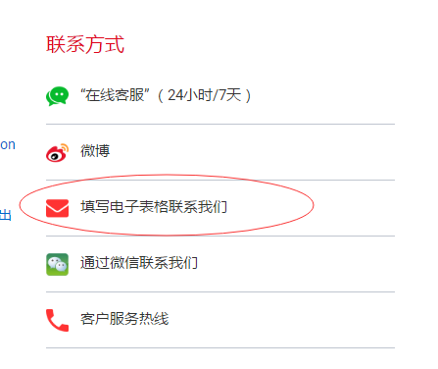

反馈类型（查询或诉求）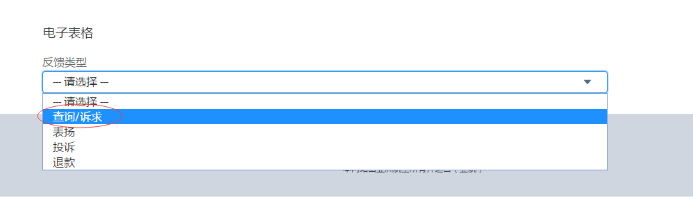

子类别1（预定）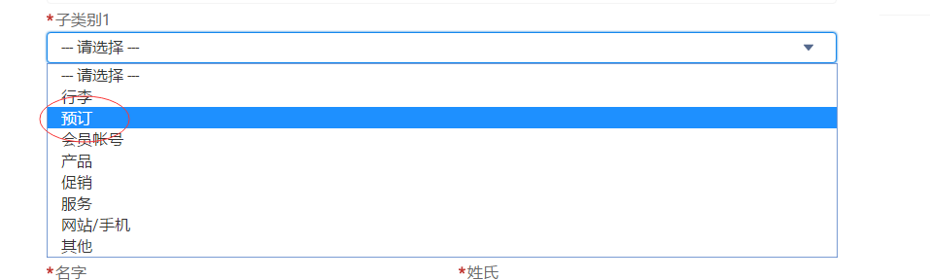

子类别2（航班状态）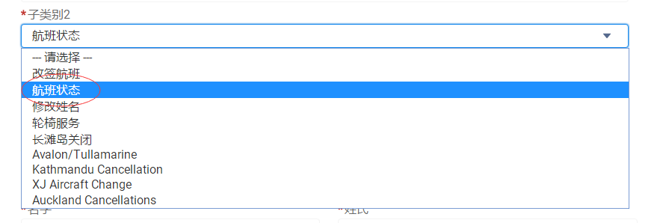

标题（机场税退至亚航会员账号）不要多字或者少字

个人信息性别选择要退税的乘客性别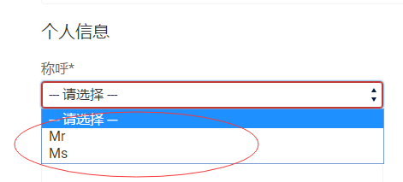

名字填写要退税的乘客姓名

电子邮箱地址，电话为固定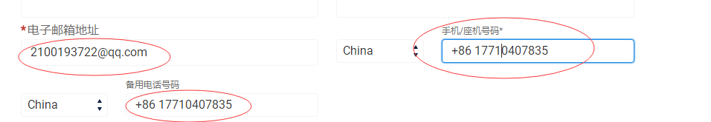

航班信息按平台信息填写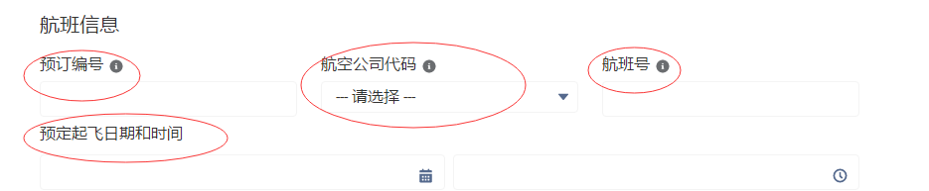

备注（机场税退至亚航会员账号，账号：粘贴乘客会员账号）